江苏省华罗庚中学高三物理模拟试题
本试卷分第Ⅰ卷（选择题）和第Ⅱ卷（非选择题）两部分，共120分。考试用时100分钟。
第Ⅰ卷（选择题 31分）
- 单项选择题：本题共5小题，每小题3分，共计15分。每小题只有一个选项符合题意。
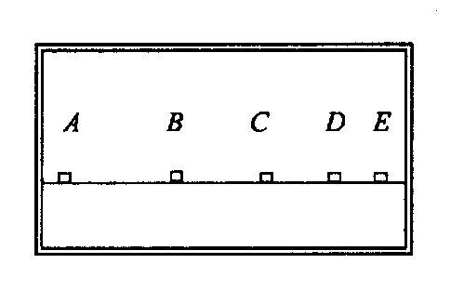
1．右图为某次实验中拍摄到的小滑块在粗糙水平面上滑动时的闪光照片。 已知闪光频率为每秒l0次．当地重力加速度值为9.8m/s²，根据照片的比例得到滑块的位移数据为AB＝3.96cm，BC＝2.98cm，CD＝2.00cm，DE＝1.02cm。由此可知小滑块与水平面之间的动摩擦因数约为( )
A．0．01 B．0．05 C．0．10 D．0．20
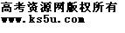2．一艘宇宙飞船在预定轨道上做匀速圆周运动，在该飞船的密封舱内，下列实验能够进行的是（ ）
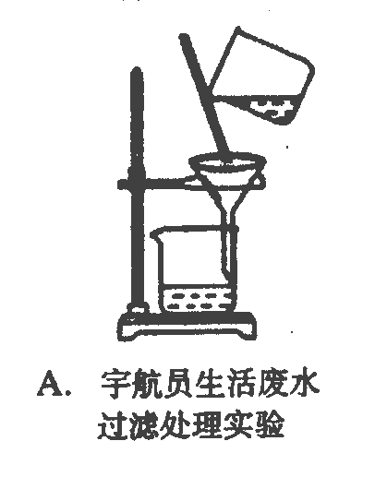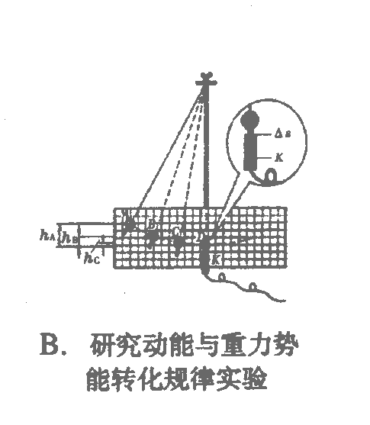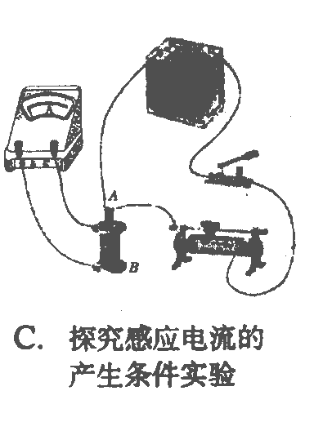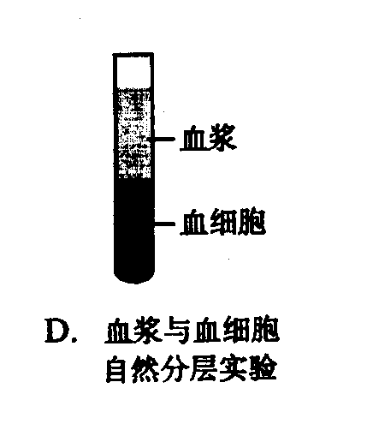
题2图 5
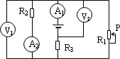
3．如图所示，电源的电动势为E，内阻为r，当可变电阻的滑片P向上移动时，电压表V₁、V₂的读数与电流表A₁、A₂的读数的变化情况是( )
A．A_{l}变大、A₂变小，V₁、V₂均变小
B． A₁、A₂、V₁均变大，V₂变小
C．A_{l}、V₁变小，A₂、V₂变大
D．A_{l}、A₂、V₁、V₂均变大
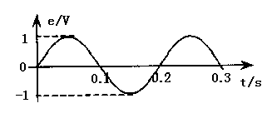4．矩形金属线圈共10匝，绕垂直磁场方向的转轴在匀强磁场中匀速转动，线圈中产生的交流电动势e随时间t变化的情况如图所示。下列说法正确的是（ ）
A．此交流电的频率为0.2Hz
B．此交流电动势的有效值为1V
C．t=0.1s时，线圈平面与磁场方向平行
D．线圈在转动过程中穿过线圈的最大磁通量为Wb
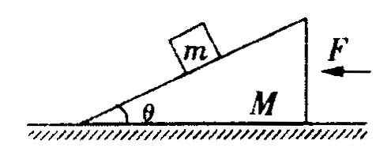
5. 如图所示，质量为M、倾角为θ的斜面放在水平面上，在水平恒力F的作用下，斜面和质量为m的物体一起以加速度a向左做匀加速运动，设此过程中斜面对物体的作用力的方向与竖直方向的夹角为α，则（ ）
A．α可能等于零 B．可能向左上方，α＜θ
C．向左上方，α不可能等于θ D．可能向右上方，α＞θ
二、多项选择题：本题共4小题，每小题4分，共计16分。每小题有多个选项符合题意。全部选对的得4分，选对但不全的得2分，错选或不选的得0分。
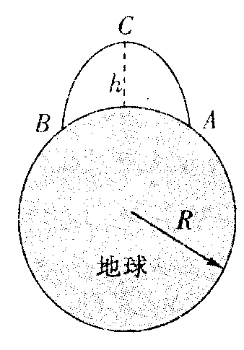
6．如图所示，从地面上A点发射一枚远程弹道导弹，在引力作用下沿ACB椭圆轨道飞行击中地面目标B，C为轨道的远地点，距地面高度为h.已知地球半径为R，地球质量为M，引力常量力G。没距地面高度为h的圆轨道上卫星运动周期为T₀，下列结论中正确的是（ ）
A．导弹在C点的速度大于
B．导弹在C点的加速度等于$\frac{\text{GM}}{{\left(R+h\right)}^{2}}$
C．地球球心为导弹椭圆轨道的—个焦点
D．导弹从A点运动到B点的时间—定小于T₀
7．某一电学黑箱内可能有电容器、电感线圈、定值电阻等元件，在接线柱间以如图所示的“Z”字形连接（两接线柱间只有一个元件）。为了确定各元件种类，小华同学把DIS计算机辅助实验系统中的电流传感器（相当于电流表）与一直流电源、滑动变阻器、开关串联后，分别将AB、BC、CD接入电路，闭合开关，计算机显示的电流随时间变化的图象分别如图a、b、c所示，则如下判断中正确的是( )
A
B
C
D
a
b
c
S
黑箱
电流传感器

A．AB间是电容器 B．BC间是电感线圈
C．CD间是电容器 D．CD间是定值电阻
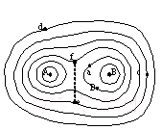
8．位于A、B处的两个带有不等量负电的点电荷在平面内电势分布如图所示，图中实线表示等势线，则（ ）
A．a点和b点的电场强度相同
B．正电荷从c点移到d点，电场力做正功
C．负电荷从a点移到c点，电场力做正功
D．正电荷从e点沿图中虚线移到f点，电势能先减小后增大
9．两根足够长的光滑导轨竖直放置，间距为L ，底端接阻值为R 的电阻。将质量为m的金属棒悬挂在一个固定的轻弹簧下端，金属棒和导轨接触良好，导轨所在平面与磁感应强度为B 的匀强磁场垂直，如图所示。除电阻R 外其余电阻不计。现将金属棒从弹簧原长位置由静止释放．则（ ）
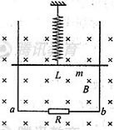
A．释放瞬间金属棒的加速度等于重力加速度g
B．金属棒向下运动时，流过电阻R 的电流方向为a→b
C．金属棒的速度为v时．所受的安培力大小为
D．电阻R 上产生的总热量等于金属棒重力势能的减少

第Ⅱ卷(非选择题 共89分)
三．简答题：本题共2小题，共20分，把答案填在题中的横线上或根据要求作答。
10．（1）（4分）游标为10分度的卡尺测定某圆柱的直径时，卡尺上的示数如图甲所示，可读出圆柱的直径为 ▲ mm；用螺旋测微器测定某物体的厚度如图乙所示，则该物体的厚度为 ▲ mm。
20
10
15
乙
0
5
25
20
0
5
10
0
1
甲

（2）（6分）如图为“用DIS（位移传感器、数据采集器、计算机）研究加速度和力的关系”的实验装置。
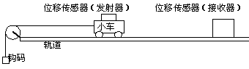
①在该实验中必须采用控制变量法，应保持___________不变，用钩码所受的重力作为___________，用DIS测小车的加速度。
②改变所挂钩码的数量，多次重复测量。在某次实验中根据测得的多组数据可画出a-F关系图线（如图所示）。
ⅰ.分析此图线的OA段可得出的实验结论是_________________________________。
ⅱ.（单选题）此图线的AB段明显偏离直线，造成此误差的主要原因是 .
A．小车与轨道之间存在摩擦 B．导轨保持了水平状态
C．所挂钩码的总质量太大 D．所用小车的质量太大
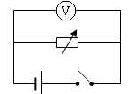
11．在做测量电源电动势E和内阻r的实验时，提供的器材有：待测电源一个、内阻已知且为R_{V}的电压表一个（量程大于电源电动势）、电阻箱R一个、电键一个、导线若干.
（1）根据如图所示的电路图连接实物图；
（2）将坐标系“？”对应的物理量填在答题卡中的虚线框内；
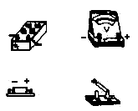
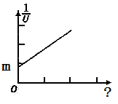
（3）为测量得更加准确，多次改变电阻箱电阻R，读出电压表相应的示数U，以为纵坐标，画出与电阻的某种关系图象（该图象为一条直线），如图所示. 由图象可得到直线在纵轴的截距为m，直线斜率为k，写出E、r的表达式：
Ｅ＝ ▲ ；r＝ ▲ .
12．【选做题】本题包括A、B、C三个小题，请选定其中两题，并在相应的答题区内作答。若三题都做，则按A、B两题评分。
A．（选修模块3－3）（12分）
(1）（本题4分）有以下说法：
A．布朗运动的实质是液体分子的无规则运动
B．液体的沸点随大气压的增大而增大
C．在温度不变的条件下，饱和汽的体积减小，其压强增大
D．随着高科技的不断发展，绝对零度是可以达到的
E．热量不能自发从低温物体传给高温物体
F．将一个分子从无穷远处无限靠近另个分子，则分子力先增大后减小最后再增大
其中正确的有： 。
（2）（本题8分）横截面积S=3dm²的圆筒内装有质量m=0.6kg的水，被太阳光垂直照射2min，水的温度升高了1℃。设大气顶层的太阳能只有45％到达地面，太阳与地球之间的平均距离为1.5×10¹¹m，试估算出太阳的全部辐射功率是多少？（已知水的比热容c=4200J/kg℃。保留1为有效数字）
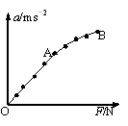
B. (选修模块3-4) (12分)
( 1)在以下各种说法中，正确的是
A.做简谐运动的质点,其振动能量与振幅无关
B.两个相邻的、在振动过程中对平衡位置的位移总是相等的质点之间的距离为一个波长
C.两列频率相同的声波在空气中发生干涉时，振动加强质点的位移一定大于振动减弱质点的位移
D.若波源向观察者靠近，则波源发出的波的频率变大
E.泊松亮斑说明光具有衍射现象，小孔成像说明光不具有衍射现象
F. 电磁波的传播不需要介质，声波的传播一定需要介质
G. 非均匀变化的电场能产生变化的磁场，反之，变化的磁场一定产生非均匀变化的电场
H. 真空中的光速在不同的惯性参考系中都是相同的，与光源的运动和观察者的运动无关
(2)如图所示,一束截面为圆形(半径R＝1m)的平行紫光垂直射向一半径也为R的玻璃半球的平面,经折射后在屏幕S上形成一个圆形亮区.屏幕S至球心的距离为D＝（+1）m,不考虑光的干涉和衍射，试问：
①若玻璃半球对紫色光的折射率为n＝，请你求出圆形亮区的半径．
入射平行光
R
D
OR
S
n
②将题干中紫光改为白光，在屏幕S上形成的圆形亮区的最外侧是什么颜色？

C. (选修模块3-5)
(1)下列说法正确的是
A．甲、乙两个物体组成一系统，甲、乙所受合外力不均为零，则系统的动量不可能守恒
B．用不可见光照射金属一定比用可见光照射同种金属产生的光电子的初动能要大
C．波粒二象性中的波动性是大量光子和高速运动的微观粒子的行为，这种波动性与机械波在本质上是不同的
D．欲使处于基态的氢原子电离，可以用动能为13.7eV的电子去碰撞
E. 原子核式结构模型是由汤姆逊在α粒子散射实验基础上提出的
F. 发现中子的核反应是
G. 核力是强相互作用的一种表现,任意两个核子之间都存在核力作用
H. β衰变说明了β粒子(电子)是原子核的组成部分
(2) 已知氘核质量为2.0136u、中子质量为1.0087u，核的质量为3.0150u。
（1）写出两个氘核聚变成的核反应方程；
（2）计算上述核反应中释放的核能。
（3）若两氘核以相等的动能0.35MeV作对心碰撞，即可发生上述反应，且释放的核能全部转化为机械能，则反应在生成核和中子的动能各是多少?
四．计算题或推导证明题：本题共4 小题，共计45分．解答时请写出必要的文字说明、方程式和重要的演算步骤．只写出最后答案的不能得分，有数值计算的题，答案中必须明确写出数值和单位．
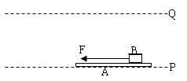
13．在足够长粗糙水平木板A上放一个质量为m的小滑块B. 滑块B在水平方向除受到摩擦力外，还受到一个水平向左的恒定外力F作用，其中F=0.3mg。开始时用手托住木板A，A、B均静止，如图所示。现将木板A从图中位置P竖直向上移至位置Q，发现小滑块B相对A发生了运动。为简单起见，将木板A从P到Q的运动简化成先匀加速接着匀减速到静止的过程，且竖直方向加速的时间为0.8s，减速的时间为0.2s。P、Q位置高度差为0.5m。已知A、B之间的动摩擦因数μ=0.4，g取10m/s²。求：
(1)木板A加速和减速的加速度分别为多大？
(2)滑块B最后停在离出发点水平距离多远处？

14. 如图甲，相距为L的光滑平行金属导轨水平放置，导轨一部分处在垂直导轨平面的匀强磁场中，oo/为磁场边界，磁感应强度为B，导轨右侧接有定值电阻R，导轨电阻忽略不计。在距oo/为L处垂直导轨放置一质量为m、电阻不计的金属杆ab。
（1）若ab杆在恒力作用下由静止开始向右运动，其速度－位移的关系图象如图乙所示，则在此过程中电阻R上产生的电热Q₁是多少？ab杆在离开磁场前瞬间的加速度为多少？
（2）若ab杆固定在导轨上的初始位置，磁场按B_{t}=Bcosωt规律由B减小到零，在此过程中电阻R上产生的电热为Q₂，求ω的大小。
x/m
v/ms⁻¹
v₁
v₂
3L
L
L

a

b

o

o/

R

B

图甲

图乙

O

15、如图甲所示，在以O为坐标原点的三维空间里，存在着电场和磁场。一质量$m=2×{\text{10}}^{−2}$kg，带电量$q\text{=+}5×{\text{10}}^{−3}$C的带电小在零时刻以$v_{0}=\text{30}$m/s的速度从O点沿+x方向射入该空间。
（1）若在该空间同时加上如图乙所示的电场和磁场，其中电场沿-y方向，E₀=40V/m。磁场沿-z方向， $B_{0}=0\text{.}8π$T。求：$t_{1}=\text{12}$s时刻小球的速度。
（2）满足第（1）问的条件下，求$t_{2}=\text{39}$s时刻小球的位置。（结果可用π表示）
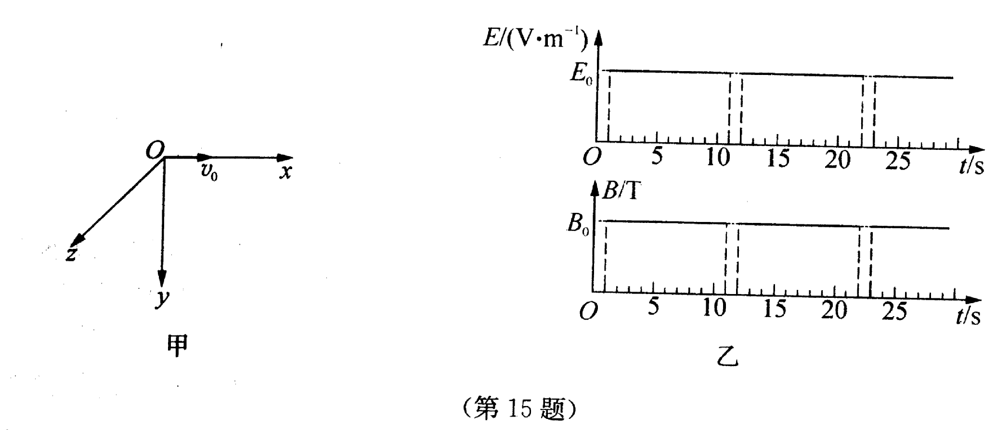
（3）若电场强度大小恒为$E_{0}=\text{40}$V/m,磁感应强度大小恒为$B_{0}=0\text{.}8π$T。且电场和磁场的方向均改为沿+y方向，试求：小球经过y轴时的动能。

江苏省华罗庚中学高三物理模拟考试答卷
一、单项选择题 二、多项选择题
题号 | 1 | 2 | 3 | 4 | 5 | 6 | 7 | 8 | 9
答案

三、填空题
10.（1）
(2)①
②ⅰ. ⅱ.
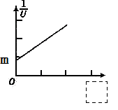
11.⑴ （2）

（3）
12.A.⑴
⑵.

B.（1）
（2）.

C.(1)
(2).

四．计算题或推导证明题：
13.

14.
x/m
v/ms⁻¹
v₁
v₂
3L
L
L

a

b

o

o/

R

B

图甲

图乙

O

15.
江苏省华罗庚中学高三物理模拟考试参考答案
一、二、选择题。
1. C 2. C 3. C 4. D 5. B 6. BCD 7. ABD 8. CD 9.AC
三、简答题.本题共２小题，共计２０分.把答案填在答题卡相应的横线上或按题目要求作答．
10.(1)7.2 （2分） 8.695(8.692~8.698均对) （2分）
(2) ①小车的总质量 小车所受外力（1分）
②ⅰ.在质量不变的条件下，加速度与外力成正比（2分，其它正确也得分） ⅱ.D（2分）
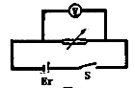
11．（10分）（1）略（3分）
（2）（3分）
（3）（4分）(写出正确结果即给满分）
，电压表的电阻为R_{V}，开关闭合电，电路中电流为I，外电路总电阻为
根据闭合电路欧姆定律有：E=U+Ir=U+r，整理得：
可见图象为一条直线，故横坐标应表
直线的斜率为由此解得：
四．简答题：本题有Ⅰ、Ⅱ、Ⅲ三组题，请在其中任选两组题作答；若三组题均答，则以Ⅰ、Ⅱ两组题计分,共24分，把答案填在题中的横线上或根据要求作答。
R
C
OR
G
n
C
C
A
B
F
E
12A．（1）B、E、F 4分
（2）由题意可知： $\frac{0\text{.}\text{45}\text{PSt}}{4{πR}^{2}}=\text{cm}ΔT$ 4分
得： $p=4×{\text{10}}^{\text{26}}W$ 4分
12B.(1)ＢＦＨ （全对得4分，不全对的，选对1个给1分，选错1个扣1分，扣完为止）
(2)解： ①如图，紫光刚要发生全反射时的临界光线射在屏幕S上的点E到亮区中心G的距离r就是所求最半径。
设紫光临界角为C，由全反射的知识： （2分）
由几何知识可知:
（1分）
（1分）
（1分）
所以有: ＝1m （1分）
(其他几何关系解法，只要正确参考上述步骤给分)
②紫色。（2分）
12C.(1) CDF （全对得4分，不全对的，选对1个给1分，选错1个扣1分，扣完为止）
(2) 解：（1）由质量数和电荷数守恒可知：
(2分)
（2）由题设条件可求出质量亏损为：
△m=2.0136u×2-（3.0150-1.0087）u=0.0035u
所以释放的核能为： (2分)
（3）由动量和能量守恒有
解得： (1分)
(1分)
13．解：(1)设木板A匀加速和匀减速的加速度大小分别为a₁和a₂，匀加速和匀减速的时间分别为t₁和t₂，P、Q高度差为h，则有
a₁t₁=a₂t₂ （1分）
h=a₁t₁²+a₂t₂² （2分）
求得 a₁=1.25m/s² （1分）
a₂=5m/s² （1分）
(2)研究滑块B，在木板A匀减速的过程中，由牛顿第二定律可得：
竖直方向: mg－N=ma₂
水平方向 F－μN=ma₃
求得 a₃=0.1g=1m/s² （2分）
在这个过程中滑块B的水平位移大小为
s₃=a₃t₂²=0.02m （1分）
在木板A静止后，滑块B将沿水平方向做匀减速运动，设加速度大小为a₄，则有：
μmg－F=ma₄
得 a₄=0.1g=1m/s² （2分）
该过程中滑板B的水平位移大小为
s₄=s₃=0.02m （1分）
最后滑板B静止时离出发点的水平距离为
s=s₄+s₃=0.04m （1分）

14. 解：（1）ab杆在位移L到3L的过程中，由动能定理
F(3L－L)＝$\frac{1}{2}m(v{}_{2}^{2}{}−v_{1}^{2})$ （1分）
ab杆在磁场中发生L过程中，恒力F做的功等于ab杆增加的动能和回路产生的电能
FL＝$\frac{1}{2}{\text{mv}}_{1}^{2}+Q_{1}$ （2分）
解得 $Q_{1}=\frac{m(v_{2}^{2}−3v_{1}^{3})}{4}$ （2分）
ab杆在离开磁场前瞬间，水平方向上受安培力F_{安}和外力F作用，加速度a，
$F_{安}＝\frac{B^{2}L^{2}v_{1}}{R}$ （1分）
$a=\frac{F−F_{安}}{m}$ （1分）
解得 $a=\frac{v_{2}^{2}−v_{1}^{2}}{4L}−\frac{B^{2}L^{2}v}{\text{mR}}$ （2分）
（2）当磁场按B_{t}＝Bcos t规律变化时，闭合回路的磁通量Φ的变化规律为
Φ＝＝Bcosωt＝BL²cosωt
该过程中穿过线圈的磁通量，与线圈在磁场中以角速度ω匀速转动规律相同，因此回路中产生交流电。
电动势最大值 E_{m}＝BωL² （2分）
磁场减小到零，相当于线圈转过90°，经历四分之一周期，过程中产生的电热
Q₂＝$(\frac{E_{m}}{\sqrt{2}})^{2}\frac{1}{R}×\frac{T}{4}$ （2分）
T＝$\frac{2π}{ω}$
解得 $ω=\frac{4Q_{2}R}{{πB}^{2}L^{4}}$ （2分）

17．解：（1）当不存在电场和磁场时，小球只受重力做平抛运动，当同时加上电场和磁场时，电场力$F_{1}=\text{Eq}=0\text{.}2N$ ，方向向上
重力$G=\text{mg}=0\text{.}2N$，方向向下，重力和电场力恰好平衡。
小球只受洛伦兹力而做匀速圆周运动，有$\text{Bqv}=\frac{{\text{mv}}^{2}}{r}$，得$T=\frac{2πm}{\text{Bq}}=\text{10}$s
与电场、磁场同时存在的时间相同。
所以小球在$t_{1}=\text{12}$s时刻的速度相当于$t=2$s小球平抛运动的末速度$v_{y}=\text{gt}=\text{20}$m/s,$v_{x}=\text{30}$m/s,$v_{1}=\sqrt{v_{x}^{2}+v_{y}^{2}}=\text{10}\sqrt{\text{13}}$m/s
方向与+x方向成θ，有$\text{tan}θ=\frac{2}{3}$
（2）在$t_{2}=\text{39}$s时，此时小球的位置：$x_{1}=v_{0}t=\text{120}$m，$y_{1}=\frac{1}{2}{\text{gt}}^{2}=\text{80}$m
小球做匀速圆周运动的半径$r=\frac{\text{mv}}{\text{Bq}}=\frac{\text{250}}{π}$m
$t_{2}=\text{39}$s时，小球恰好完成半个圆周运动，此时小球的位置$x_{2}=x_{1}+2r\text{cos}θ=\left(\text{120}+\frac{\text{400}}{π}\right)$m
$y_{2}=y_{1}−2r\text{sin}θ=\left(\text{80}−\frac{\text{300}}{π}\right)$m
（3）小球在水平方向做匀速圆周运动$\text{Bqv}=\frac{{\text{mv}}^{2}}{r}$，$T=\frac{2πm}{\text{Bq}}=\text{10}$s
y方向小球做初速度为零的匀加速直线运动$F=\text{Eq}+\text{mg}$，$F=\text{ma}$，$y=\frac{1}{2}{\text{at}}^{2}$
$y=\frac{1}{2}{\text{at}}^{2}=\text{1000}n^{2}$（n=1，2，3……）
小球经过Y时用动能定理$\left(\text{Eq}+\text{mg}\right)y=E_{k}−\frac{1}{2}{\text{mv}}_{0}^{2}$
$E_{K}=9+\text{400}n^{2}$（n=1，2，3……）

